**МІНІСТЕРСТВО ОСВІТИ І НАУКИ УКРАЇНИ**

**ПОЛІСЬКИЙ НАЦІОНАЛЬНИЙ УНІВЕРСИТЕТ**

Факультет інженерії та енергетики

Кафедра електрифікації, автоматизації

виробництва та інженерної екології

Кваліфікаційна робота

на правах рукопису

Колотило Максим Віталійович

**УДК 620.93**

**КВАЛІФІКАЦІЙНА РОБОТА**

**Діагностика ексцентриситета ротора асинхронних двигунів, які використовуються в сільському господарстві**

141 “Електроенергетика, електротехніка та електромеханіка”

(шифр і назва спеціальності)

Подається на здобуття освітнього ступеня магістр кваліфікаційна робота містить результати власних досліджень. Використання ідей, результатів і текстів інших авторів мають посилання на відповідне джерело

_______________________________

(підпис, ініціали та прізвище здобувача вищої освіти)

Керівник роботи

**Палійчук В.К.**

к.т.н., доцент

**Житомир – 2022**

**АНОТАЦІЯ**

Колотило Максим Віталійович**.** Діагностика ексцентриситета ротора асинхронних двигунів, які використовуються в сільському господарстві. – *Кваліфікаційна робота на правах рукопису.*

Кваліфікаційна робота на здобуття освітнього ступеня магістра за спеціальністю 141 “Електроенергетика, електротехніка та електромеханіка”. – Поліський національний університет, Житомир, 2022.

В магістерській роботі на основі розроблено динамічний спосіб діагностики ексцентриситету ротора асинхронного двигуна, що дозволяє проводити діагностику без доступу до струмоведучих частин двигуна.

В результаті лабораторних експериментів та виробничої перевірки на сільськогосподарських підприємствах області були отримані залежності ексцентриситету ротора від різниці амплітуд зміни частоти обертання ротора і від часу згасання цих коливань в режимах холостого ходу та під навантаженням, а ці параметри зростають при збільшенні ексцентриситету описуються лінійними та поліноміальними функціями, коефіцієнт кореляції склав не менше 0,83. При прогнозуванні ресурсу асинхронних двигунів на підставі отриманих залежностей встановлено, що мінімальний термін служби у двигунів, встановлених на вентиляції, 12-13 місяців при напрацюванні 5000 годин, двигуни, що використовуються в насосах перекачування молока, показали триваліший період роботи 23-25 місяців, 5500 годин. Встановлено інтервали технічного обслуговування та ремонту для досліджуваних двигунів залежно від величини ексцентриситету ротора та швидкості його зміни, виявлених під час діагностики. Відповідність отриманих залежностей математичної моделі підтверджено розрахунками дисперсії адекватності шляхом обчислення однорідності та відтворюваності результатів експериментів.

*Ключові слова: асинхронний двигун, ресурс, ексцентриситет, ротор, діагностика*

**ANNOTATION**

**Maksym Vitaliyovych Kolotylo. Diagnostics of Rotor Eccentricity of Asynchronous Motors Used in Agriculture.** – *Qualification work on the rights of the manuscript.*

Qualification work for a master's degree in the specialty 141 "Power Engineering, Electrical Engineering and Electromechanics". - Polissya National University, Zhytomyr, 2022.

In the master's work, a dynamic method of diagnosing the eccentricity of the rotor of an asynchronous motor was developed on the basis, which allows diagnostics to be carried out without access to the current-carrying parts of the motor.

As a result of laboratory experiments and production testing at agricultural enterprises of the region, the dependences of the rotor eccentricity on the difference in the amplitudes of the change in the rotor rotation frequency and on the decay time of these oscillations in the idle and under load modes were obtained, and these parameters increase with increasing eccentricity and are described by linear and polynomial functions, the correlation coefficient was at least 0.83. When predicting the resource of asynchronous motors on the basis of the obtained dependencies, it was established that the minimum service life of motors installed on ventilation is 12-13 months with 5,000 hours of operation, motors used in milk pumps have a longer service life of 23-25 months, 5,500 hours Maintenance and repair intervals were established for the engines under study depending on the magnitude of rotor eccentricity and its rate of change detected during diagnostics. The correspondence of the obtained dependencies of the mathematical model was confirmed by the calculations of the dispersion of adequacy by calculating the homogeneity and reproducibility of the experimental results.

*Key words: asynchronous motor, resource, eccentricity, rotor, diagnostics*

**ЗМІСТ**

ВСТУП………………………………………………………………………..………5

РОЗДІЛ 1. СТАН ПИТАННЯ ТА ЗАВДАННЯ ДОСЛІДЖЕНЬ….…...………….8

РОЗДІЛ 2. МЕТОДИКА ЕКСПЕРИМЕНТАЛЬНИХ ДОСЛІДЖЕНЬ……...…..16

РОЗДІЛ 3. РЕЗУЛЬТАТИ ЕКСПЕРИМЕНТАЛЬНОЇ ПЕРЕВІРКИ ДИНАМІЧНОГО СПОСОБУ ДІАГНОСТИКИ ЕКСЦЕНТРИСИТЕТУ РОТОРА АСИНХРОННИХ ДВИГУНІВ……..……………………………………...………23

ЗАГАЛЬНІ ВИСНОВКИ……………………………………….…………………..33

СПИСОК ВИКОРИСТАНИХ ДЖЕРЕЛ……………………...…………………..35

**ВСТУП**

**Актуальність теми.** Асинхронні електродвигуни є найпоширенішими електричними машинами, як у сільському господарстві, так і у промисловості загалом. Парк електродвигунів споживає понад 80% електроенергії, що виробляється електростанціями країни. Широке застосування асинхронні двигуни отримали завдяки простоті пристрою, задовільним робочим характеристикам та порівняно не високій вартості. За умови правильної експлуатації асинхронні двигуни можуть довго працювати без зниження експлуатаційних якостей. При цьому максимально ефективне використання асинхронних двигунів утруднено через їхню невисоку надійність, пов'язану з великою кількістю відмов унаслідок аварійних ситуацій та важких умов експлуатації. Щорічно в сільському господарстві виходить з ладу 20-25% асинхронних двигунів. Більшість несправностей у двигуні, якщо вони своєчасно не усунуті, прогресують у процесі експлуатації, викликаючи зношування справних частин, а також спряжених машин і механізмів. Раптова відмова асинхронного двигуна може спричинити значні економічні витрати, тому діагностування необхідно проводити на якомога ранішій стадії їх розвитку.

Найпоширенішою механічною несправністю асинхронного електродвигуна є ексцентриситет ротора. Ексцентриситет може виникнути з різних причин як під час експлуатації, так і внаслідок неякісного ремонту. Ексцентриситет ротора шкідливо відбивається на характеристиках двигуна, знижуючи його ККД на 1,5-2%, пусковий момент на 10-13%, місцеві нагрівання збільшуються на 5-6%. Ексцентриситет може досягати значень до 100%, що призводить до зачеплення ротора об статор і швидкого виходу з ладу, тому важливо виявити цю несправність на якомога ранішій стадії її розвитку.

Ступінь розробленості. Розробці наукової бази діагностики асинхронних двигунів, у тому числі ексцентриситету його ротора, присвячені роботи таких вчених, як Котеленець Н.Ф., Копилов І.П., Овчаров В.В., Хомутов О.І., Жерве Г.К. , Хелемська С.П., Пєтухов В.С., Буторін В.А., Гольдберг О.Д., Нікіян Н.Г., Стрельбицький Е.К., Муравльов О.П., Сурков Д.В., Рогачов В.А., Падєєв А. С., Чернов Д. В., Повстень В.А. та ін. При цьому на сьогоднішній день ведеться мало досліджень, присвячених діагностиці асинхронних двигунів у процесі пуску.

У зв'язку з викладеним вище дано висновок про доцільність розробки такого способу діагностування ексцентриситету ротора асинхронних двигунів, при якому можна буде мінімізувати витрати праці та часу, оцінити технічний стан підшипників асинхронного двигуна.

**Мета роботи** - розробка способу діагностики ексцентриситету ротора асинхронних двигунів, що використовуються в сільському господарстві, за параметрами зміни частоти його обертання в процесі пуску, для зниження вартості ремонту шляхом зниження аварійності.

Для досягнення зазначеної мети було поставлено та вирішено такі **завдання дослідження**:

1. Здійснити аналіз способів діагностики ексцентриситету ротора асинхронних двигунів.

2. Обґрунтувати та розробити експериментальну установку та методику діагностування ексцентриситету ротора асинхронного двигуна в умовах сільського господарства.

3. Виконати виробничу перевірку результатів наукового дослідження.

**Об'єктом дослідження** процес функціонування асинхронних двигунів, які використовуються в сільському господарстві.

**Предметом дослідження** закономірності зміни технічного стану ексцентриситета ротора асинхронних двигунів.

**Методологія та методи дослідження.** Наукові дослідження проводилися з використанням методів математичного моделювання, у тому числі з використанням пакета прикладних математичних програм Matlab Simulink, а також експериментальної перевірки способу діагностики на підприємствах. Обробка результатів дослідження виконувалася із застосуванням програмного забезпечення Statistica 7, Mathcad 15, Microsoft Ехсеl.

**Перелік публікацій за темою роботи:**

1. Палійчук В. К., **Колотило М. В.** Аналіз експлуатаційних особливостей роботи електроприводу в кормовиробництві. *Студентські читання–2022: матеріали науково-практичної конференції науково-педагогічних працівників, докторантів, аспірантів та молодих вчених факультету інженерії та енергетики*. 30 листопада 2022 р. Житомир: Поліський національний університет, 2022. С. 56-58.

2.Палійчук В. К., **Колотило М. В.** Способи діагностики асинхронних двигунів. *Збірник тез доповідей XХІІІ Міжнародної наукової конференції "Сучасні проблеми землеробської механіки"* (16–18 жовтня 2022 року). МОН України, Національний університет біоресурсів і природокористування України, Житомирський агротехнічний фаховий коледж. Київ. Житомир. 2022.С. 312-315.

3. **Колотило М. В.** Діагностика асинхронних двигунів у перехідних режимах роботи. *Збірник тез VІІ Всеукраїнської науково-практичної конференції «Перспективи і тенденції розвитку конструкцій та технічного сервісу сільськогосподарських машин і знарядь»* 31 березня 2021 року, м. Житомир. С. 271-272.

**Практичне значення одержаних результатів.** Практична цінність полягає в розробці системи діагностування асинхронних двигунів, які використовуються в сільському господарстві.

**Структура та обсяг роботи.** Кваліфікаційна робота складається з вступу, трьох розділів, висновків, списку використаних джерел з 16 найменувань. Загальний обсяг роботи становить 37 сторінок комп’ютерного тексту, містить 18 рисунків і 3 таблиці.

**РОЗДІЛ 1**

**СТАН ПИТАННЯ ТА ЗАВДАННЯ ДОСЛІДЖЕНЬ**

**1.1 Способи діагностики асинхронних двигунів**

При правильній експлуатації та якісному обслуговуванні двигуни довгий час можуть працювати без погіршення експлуатаційних якостей. При цьому максимально ефективне використання асинхронних двигунів у сільському господарстві утруднено через їхню невисоку надійність, пов'язану з великою кількістю відмов унаслідок аварійних ситуацій, важких умов експлуатації та недосконалості засобів захисту. Істотно знижує термін служби двигуна його робота за несиметрії напруги. Більшість несправностей у двигуні, якщо вони своєчасно не усунуті, прогресують у процесі експлуатації, викликаючи зношування справних частин, а також спряжених машин і механізмів. Раптова відмова асинхронного двигуна може спричинити значні економічні витрати, що складаються з витрат на демонтаж, ціни на ремонт двигуна або ціни нового двигуна і монтаж, тому діагностувати несправності необхідно на якомога раніших стадіях їх розвитку.

Основними причинами виникнення несправностей двигунів є: підвищена вологість, обрив фаз, перевантаження, руйнування підшипників, заклинювання ротора, перегрів обмоток. Основні способи контролю технічного стану асинхронних двигунів наведені у ДСТУ 180 20958-2015 «Контроль стану та діагностика машин. Сигнатурний аналіз електричних сигналів трифазного асинхронного двигуна». Значними особливостями кожного способу діагностики є рід фізичного явища, діагностичні ознаки та параметри та технічні засоби його реалізації. Ушкодження асинхронних двигунів, що виникають у процесі тривалої експлуатації в несприятливих умовах, можна умовно розділити на два типи: механічні (ушкодження підшипників, дисбаланс ротора, обрив стрижнів ротора тощо) та електричні (міжфазні та міжвиткові замикання обмоток, несправність контактних зєднань тощо).

Порядок і методику випробувань асинхронних двигунів встановлює ДСТУ «Електричні машини, що обертаються. Двигуни асинхронні. Методи випробувань», де запропоновані такі види випробувань:

* вимірювання втрат холостого ходу та струму статора;
* вимірювання опору статорних обмоток під час проходження ними постійного струму;
* вимірювання втрат короткого замикання, струму статора, початкового пускового крутного моменту та початкового пускового струму статора;
* випробування на нагрівання;
* визначення кривої крутного моменту, значень максимального і мінімального крутних моментів;
* визначення ККД, ковзання та коефіцієнта потужності;
* експериментальне визначення параметрів схеми заміщення з одним контуром на роторі тощо.

Перераховані вище випробування можливо провести при проведенні технічного обслуговування двигунів, при цьому потрібна зупинка технологічного процесу, його відключення від схеми керування та, в окремих випадках, демонтаж та транспортування до випробувальної лабораторії.

Для оцінки працездатності асинхронних двигунів нині існує безліч способів діагностування, які умовно можна поділити на такі групи: інструментальні; вібраційні; віброакустичні; теплові; аналіз струмів та напруг; хімічні.

Інструментальні способи діагностування АТ здійснюються згідно з вимогами ДСТУ «Електричні машини, що обертаються. Загальні методи випробувань».

Випробування двигунів проводять при номінальних параметрах: рівні навантаження та температури навколишнього середовища, її хімічному складі, рівні вібрації та навантаження на підшипники, числі пусків, реверсів та гальмування. При цьому вимірюються напруга мережі, струм статора, потужність, ККД, активний опір обмоток. Ізоляцію обмоток електричних машин також перевіряють на електричну міцність при підвищеній напрузі. До недоліків інструментальних методів можна віднести необхідність часткового розбирання під час проведення окремих випробувань, перерву у роботі устаткування тимчасово випробувань. Методики інших видів випробувань усіх видів електричних машин увійшли до ДСТУ «Машини електричні. Методи визначення витрати охолоджуючого газу», ДСТУ «Електричні машини обертові. Методи визначення втрат та коефіцієнта корисної дії», ДСТУ 27222-91 «Машини електричні, що обертаються. Вимірювання опору обмоток машин змінного струму без відключення від мережі» ОСТ 16-0.801.373. Електричні машини, що обертаються в середньому вище 56 до 355 габариту включно. Двигуни асинхронні. Надійність. Методи прискорених випробувань.

Способи вібраційної діагностики базується на аналізі вібрації працюючих машин та обладнання. Вони дозволяють виявляти більшість можливих несправностей машин протягом тривалого часу до виникнення аварійної ситуації. Основні види випробувань викладені в ДСТУ 20815-93 «Електричні машини, що обертаються. Механічна вібрація деяких видів машин із висотою осі обертання 56 мм і більше. Вимірювання, оцінка та допустимі значення». Аналізуючи дані способи можна зробити висновок, що їх головними недоліками є їхня дорожнеча, а так само неможливість контролю електричної частини асинхронної машини, що є найчастішою несправністю.

Теплові способи діагностування ґрунтуються на визначенні низки параметрів теплових процесів, що відбуваються в електродвигуні при відхиленнях від нормальних режимів роботи. При своїх безперечних перевагах, можна виділити ряд недоліків: установка датчиків у важкодоступних місцях, труднощі в діагностуванні частин, що обертаються.

Віброакустичні способи діагностування засновані на вимірі вібраційних та акустичних параметрів. Дана група способів дозволяє виявити дефект, що розвивається, в період формування, що надає можливість прогнозування аварійної ситуації. Як основні недоліки можна виділити: складність виділення корисної складової за великої кількості перешкод.

Способи спектрального аналізу фазних струмів засновані на аналізі спектра струму, що споживається електродвигуном характерних частот певної величини, відповідних конкретному типу пошкодження. Дані способи дозволяють отримати достовірну інформацію про вид дефекту та ступінь його розвитку. Однак, через появу хибних гармонік при перешкодах електричної мережі, спотворюються результати діагностики.

Аналіз хімічних процесів, що відбуваються в мастильних та охолоджувальних середовищах, застосовується для діагностування механічних вузлів великих машин, проте не знайшли широкого застосування в промисловості через складність процесу діагностики.

Відповідно до статистичних даних про пошкодження асинхронних двигунів у промисловості розподіляються, як показано, на рис. 1.1:

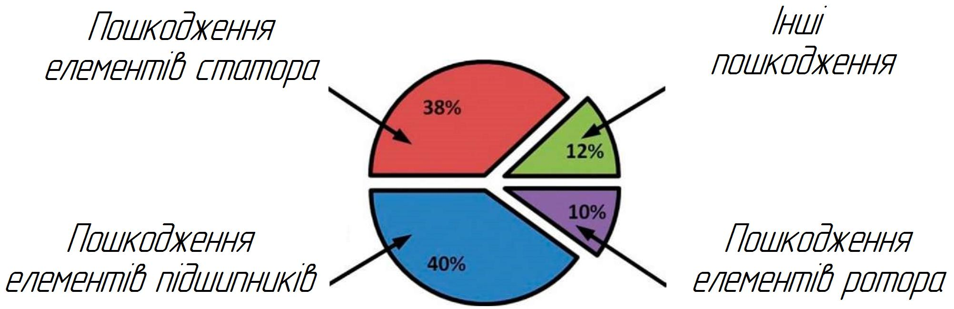

Рис. 1.1. Види ушкоджень асинхронних двигунів

Як видно з рис. 1.1, одним з основних пошкоджень асинхронного двигуна є пошкодження елементів підшипників і становить 40%, а згідно з даними, наведеними у роботі Бєляєва П.В., Головського А.П. частка цих пошкоджень може досягати 44%. Тому виникає необхідність детальніше розглянути механічні несправності асинхронних двигунів, зокрема ушкодження підшипників, а також наслідки виникнення цих несправностей.

**1.2 Діагностика асинхронних двигунів у перехідних режимах роботи**

Перехідні процеси в асинхронному двигуні характеризуються електромагнітними процесами створення полів у двигуні та механічними процесами, пов'язаними із змінами частоти обертання ротора. Основними видами перехідних процесів є процеси запуску, гальмування, реверсу, зміни навантаження на валу. Перехідні процеси в асинхронному двигуні протікають у три стадії (рис. 1.2). У стадії 1 двигуном споживається переважно активна потужність, яка витрачається на намагнічування машини і початок обертання ротора, ця стадія характеризується стрибками струмів і моменту, і помітним прискоренням ротора. У другій стадії розгін ротора продовжується до критичного ковзання, а споживана енергія витрачається на здійснення механічної роботи. Амплітуди струмів та моменту в цій стадії згасають. У стадії 3 перехідного процесу ротор досягає номінальних оборотів, стрибки струмів і моменту знижуються і двигун переходить у режим роботи 4.

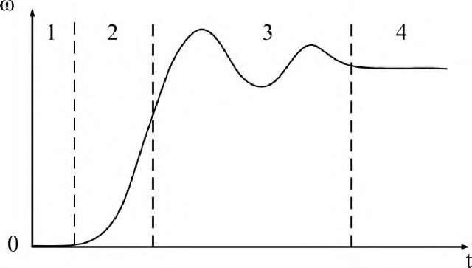

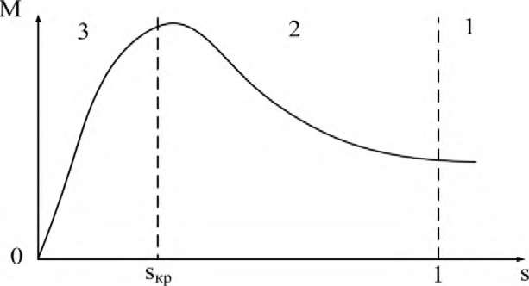

Рис. 1.2. Етапи пуску асинхронного двигуна

При діагностиці асинхронних двигунів в якості діагностичних параметрів використовуються величини, отримані на основі аналізу струму статора, напруги живлення і вібрації, виміряні в номінальному режимі роботи двигуна. Слід зазначити, деякі несправності можуть більш явно виявлятися у перехідних режимах. Незважаючи на це, досліджень, спрямованих на вивчення впливу несправностей на основні показники двигуна під час його запуску, нині практично не проводиться.

Розроблено спосіб діагностики дисбалансу ротора в процесі пуску, як діагностична ознака використовувався час розбігу двигуна. Встановлено, що ексцентриситет ротора спричиняє зміни спектральної смуги поля розсіювання, що дозволяє як діагностичний параметр також використовувати положення центру тяжіння смуги на спектральній осі. На підставі експериментальних досліджень було встановлено, що ексцентриситет ротора викликає зміни струмів, частоти обертання, моменту та поля розсіювання. У роботі здійснено розрахунок залежності часу пуску двигуна та спектральних характеристик поля розсіювання від величини ексцентриситету ротора.

У відомій роботі обґрунтовано можливість визначати технічний стан асинхронного двигуна щодо аналізу його динамічних характеристик, отриманих у період запуску. Як динамічна ознака запропоновано використовувати час розгону електродвигуна до номінальної частоти обертання при запуску. Визначення несправності здійснюється шляхом порівняльного аналізу виміряного часу розгону випробуваного двигуна із заданим теоретичним чи еталонним значенням. Дослідження динаміки наростання частоти обертання ротора дозволить визначити технічний стан двигуна. Запропонований спосіб діагностування дозволяє отримувати діаграми зміни часу запуску від різних технічних станів асинхронного двигуна.

Відома робота, де описано математичну модель прямого пуску асинхронного двигуна з ексцентриситетом ротора 80%, записана в трифазній системі координат. Проведений аналіз залежностей швидкості обертання, електромагнітного моменту і струму статора іноді дозволяє зробити висновок, що ексцентриситет ротора призводить до збільшення ударного електромагнітного моменту при прямому пуску. Як діагностичний параметр рекомендується використовувати форму струму статора і частоту вібрації машини.

Слід відзначити відому роботу, де загальний технічний стан двигуна пропонується визначати на основі вимірювання електричного сигналу в обмотках статора, що збуджується ротором, що обертається по інерції після відключення живлення. Виходячи з тимчасових характеристик швидкості обертання ротора, можливо визначити технічний стан електродвигуна, обумовлений розвитком різних дефектів.

У відомій роботі представлена модель пуску асинхронного двигуна з вентиляторним навантаженням. Автори відзначають, що при пуску кратність ударного моменту значно більша за кратність критичного моменту, а ударного струму - кратність пускового струму. Методика, запропонована в цій статті, дозволяє описати роботу двигуна в перехідних режимах роботи і розрахувати пускові характеристики при різних видах навантаження та напруги, що підводиться.

Існує робота присвячена дослідженням впливу дисбалансу ротора асинхронного двигуна на параметри обмоток. При аналізі осцилограми згасання струму в обмотці статора в момент зупинки ротора після вимкнення живлення було встановлено, що при збільшенні ексцентриситету ротора на 1% індуктивний опір збільшується на 0,25%, а час згасання струму - на 0,4%. Авторами пропонується використовувати дані показники як діагностичні ознаки при виявленні ексцентриситету ротора.

Відомі також роботи, де описано методику та пристрій для визначення ексцентриситету ротора в момент рушання двигуна при збудженні магнітного поля постійним струмом. Визначення наявності та величини ексцентриситету ротора здійснюється на підставі виміряних величин напруги постійного та змінного струму, а також величини додаткового опору, введеного в ланцюг однієї з обмоток ротора. Діагностику можна проводити як в однофазному, так і в трифазному режимах при зниженій змінній напрузі. Дана методика має високу точність, проте здійснювати діагностику в умовах сільськогосподарського виробництва в такий спосіб досить складно, оскільки потрібно підключати змінний опір в ланцюг обмотки двигуна, необхідне джерело постійного струму і діагностика здійснюється в режимі холостого ходу.

**РОЗДІЛ 2**

**МЕТОДИКА ЕКСПЕРИМЕНТАЛЬНИХ ДОСЛІДЖЕНЬ**

Для проведення експериментальних досліджень з діагностики ексцентриситету ротора асинхронного двигуна були використані експериментальні установки. Досліджувалися асинхронні електродвигуни АИР90L4У2, АИР 80А4, АИРП80А6.

Експериментальні дослідження проводилися в наступній послідовності:

1. Підключаємо живлення датчика обертів, вмикаємо в мережу персональний комп'ютер.

2. Запускаємо програму «ZЕТlаb».

3. У меню «Сервісні» вибираємо вкладку «Налаштування параметрів АЦП та ЦАП».

4. У діалоговому вікні, що відкрилося, встановлюємо:

- частота дискретизації АЦП – «320 кГц»;

- кількість каналів – «1»;

- одиниця виміру вхідного сигналу - «В».

5. У меню "Відображення" відкриваємо програму "Багатоканальний осцилограф" (рис. 2.1).

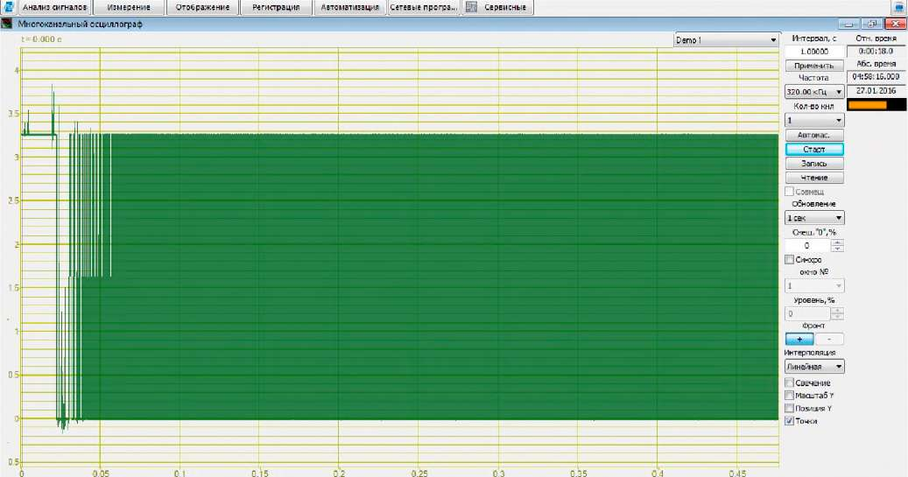

Рис. 2.1. Вікно програми «Багатоканальний осцилограф»

6. Одночасно вмикаємо випробуваний електродвигун і натискаємо кнопку «Старт» у вікні програми «Багатоканальний осцилограф».

7. Через заданий інтервал часу натискаємо кнопку «Стоп» у вікні програми «Багатоканальний осцилограф», відключаємо випробуваний асинхронний двигун від мережі. В активному вікні бачимо отриманий пульсуючий сигнал з оптичного датчика (рис. 2.1).

8. Для того, щоб зберегти отриманий сигнал, натискаємо кнопку «Запис» у вікні програми «Багатоканальний осцилограф». У діалоговому вікні, що відкрилося, вказуємо шлях збереження файлу, натискаємо кнопку «Зберегти».

Сигналом, отриманим з оптичного або індукційного датчика обертів, є пульсуюча напруга (рис. 2.2).

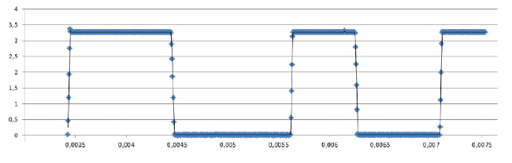

Рис. 2.2. Форма кривої вихідного сигналу датчика обертів

Для отримання залежності швидкості обертання ротора від часу, необхідно наведений вище сигнал перетворити в обороти. Це завдання вирішувалося методом найменших квадратів за допомогою пакета прикладних програм Matchad 14.

Після перетворення пульсуючого сигналу на обороти, ми отримуємо залежність оборотів ротора від часу. Далі для отримання необхідної діагностичної інформації необхідно провести аналіз отриманої кривої. Однак коли дані представлені в такому вигляді, неможливо виділити необхідні частоти обертання ротора на ділянці між пуском двигуна і режимом роботи з необхідною точністю.

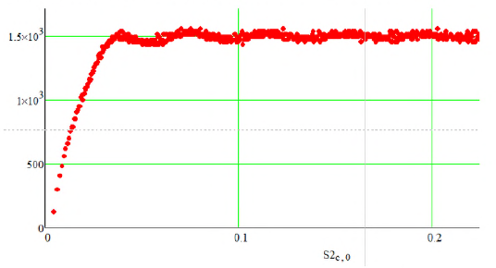

Рис. 2.3. Залежність швидкості обертання ротора АТ від часу, отримана в програмі Matchad

Для зручності та спрощення процесу діагностики нами була написана програма обробки експериментальних даних «Автоматизована система діагностики ексцентриситету ротора асинхронного двигуна», інтерфейс якої представлений на рис. 2.4. Програма забезпечує виконання наступних функцій:

• Візуалізація залежності частоти обертання асинхронного ротора двигуна від часу.

• Розрахунок та побудова характерних особливих точок шляхом отримання похідної залежності частоти обертання ротора асинхронного двигуна від часу.

• Розрахунок величини відносного ексцентриситету ротора асинхронного двигуна за вибраними характерними точками.

• Програма включає алгоритми розрахунку ексцентриситету ротора асинхронного двигуна в режимі холостого ходу і під навантаженням.

|  |  |
| --- | --- |
|  | Рис. 2.4. Інтерфейс програми обробки експериментальних даних «Автомотизована система діагностики ексцентрисистета ротора асинхронного двигуна» |

Для отримання діагнозу в даній програмі необхідно відкрити файл даних, отриманий у програмі Matchad, натиснувши кнопку «Відкрити файл даних» та вибравши шлях до потрібного файлу. Далі необхідно в полях "Розмір вікна усереднення" та "Прирощення" виставити такі чисельні значення, при яких особливі точки розташуються на кривій пуску двигуна таким чином, як показано на рисунку. Натиснути кнопку «Обчислити спеціальні точки» і поставити в полі «Вибір спеціальних точок» перемикач у позицію «Вибір першої точки». Лівою кнопкою миші відзначити на кривій необхідну точку. Потім необхідно поставити в полі "Вибір особливих точок" перемикач у позицію "Вибір другої точки". Аналогічно відзначити на графіку другу точку, натиснути кнопку "Генерація звіту". Програма самостійно розрахує різниці амплітуд частоти обертання ротора випробуваного асинхронного двигуна та технічно справного. У вкладці «Звіт» (рис. 2.5) представлені значення відносного ексцентриситету ротора асинхронного двигуна. Програма розраховує це значення для двох режимів діагностики: режиму холостого ходу та режиму запуску з додатковим моментом на валу.

**Висновки по розділу**

В другому розділі магістерської роботи розроблена методика експериментальних досліджень.

|  |  |
| --- | --- |
|  | Рис. 2.5. Вкладка «Звіт» програми обробки експериментальних даних «Автомотизована система діагностики ексцентрисистета ротора асинхронного двигуна» |

**РОЗДІЛ 3**

**РЕЗУЛЬТАТИ ЕКСПЕРИМЕНТАЛЬНОЇ ПЕРЕВІРКИ ДИНАМІЧНОГО СПОСОБУ ДІАГНОСТИКИ ЕКСЦЕНТРИСИТЕТУ РОТОРА АСИНХРОННИХ ДВИГУНІВ**

Для підтвердження адекватності математичної моделі та отриманих з її допомогою залежностей нами було проведено низку експериментів, на установці, представленій та описаної в 2 розділі даної роботи.

На рисунках 3.1 та 3.2 наведено залежність частоти обертання ротора асинхронного двигуна АИР90L4У2, потужністю 2,2 кВт від часу під навантаженням при величині ексцентриситету 33 і 57% відповідно.

|  |  |
| --- | --- |
| Частота обертання ротора, об/хв |  |
|  | Час, с |

Рис. 3.1. Залежність частоти обертання ротора асинхронного двигуна від часу під навантаженням при величині ексцентриситету 0 і 33 %.

В результаті обробки експериментальних даних отримано статистичні залежності параметрів пуску асинхронного двигуна від величини ексцентриситету ротора асинхронного двигуна. Як приклад на рис. 3.3 наведено частотні гістограми та функції щільності ймовірності розподілу різниці амплітуд зміни частоти обертання ротора при величині ексцентриситету 43%.

|  |  |
| --- | --- |
| Частота обертання ротора, n, об/хв |  |
|  | Час, t, с |

Рис. 3.2. Залежність частоти обертання ротора асинхронного двигуна від часу під навантаженням при величині ексцентриситету 0 і 57 %

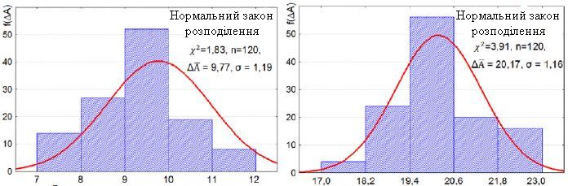

|  |  |
| --- | --- |
| Різниця амплітуд вимірювання  частоти обертання ротора ΔА, об/хв  а) | Різниця амплітуд вимірювання  частоти обертання ротора ΔА, об/хв  б) |

Рис. 3.3. Частотна діаграма та функція щільності ймовірності розподілу різниці амплітуд зміни частоти обертання ротора при величині ексцентриситету 43 % на холостому ході (а) та під навантаженням (б).

При обробці результатів експериментів було встановлено, що поряд із зростанням амплітуди коливань частоти обертання ротора асинхронного двигуна з ексцентриситетом ротора, зростає і час згасання цих коливань. На рис. 3.4 наведено частотні гістограми та функції густини ймовірності розподілу для часу згасання коливань частоти обертання ротора при величині ексцентриситету 43 %.

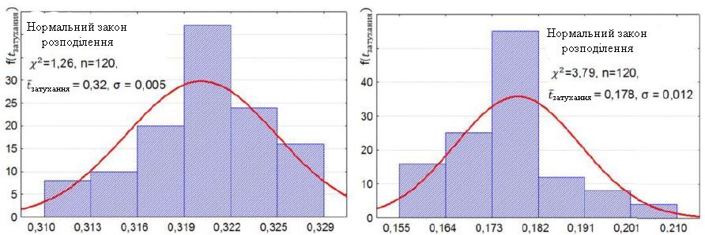

|  |  |
| --- | --- |
| Час затухання, tзатухання, с  а) | Час затухання, tзатухання, с  б) |

Рис. 3.4. Частотна діаграма та функція щільності ймовірності розподілу часу загасання коливань частоти обертання ротора при величині ексцентриситету 43 % на холостому ході (а) та під навантаженням (б)

Більш детальні результати статистичної обробки експериментальних даних наведено у таблиці 3.1. Для підтвердження теорії відповідності законів розподілу наведених на рисунках 3.3, 3.4 гіпотезі про нормальний розподіл нами використовувався критерій Пірсона (χ2), який визначається виразом:

$χ_{роз}^{2}$ = $\sum_{i=1}^{k}{\frac{(n_{i}-m_{i})^{2}}{m_{i}}}$, (3.1)

де k - число інтервалів розбиття вибірки (кількість ступенів свободи);

- частота 1 - го інтервалу;

- теоретичні частоти.

Таблиця 3.1 - Статистична оцінка параметрів пуску асинхронного двигуна з ексцентриситетом ротора 43 %

|  |  |  |  |  |
| --- | --- | --- | --- | --- |
| Характеристики | Різниця амплітуд коливання частоти обертання ротора на холостому ході | Різниця амплітуд коливання частоти обертання ротора під навантаженням | Час згасання коливань під навантаженням | Час згасання коливань на холостому ході |
| Середнє значення | 20,16 | 9,76 | 0,17 | 0,33 |
| Стандартна помилка | 0,1062 | 0,1838 | 0,0013 | 0,00047 |
| Медіана | 21 | 10 | 0,19 | 0,33 |
| Мода | 21 | 10 | 0,19 | 0,32 |
| Стандартне відхилення | 1,1620 | 1,1862 | 0,0123 | 0,0052 |
| Дисперсія вибірки | 1,3510 | 1,4074 | 15,07·10-5 | 2,598·10-5 |
| Ексцес | 1,044 | 0,4022 | 0,4459 | -0,4008 |
| Асиметричність | 0,0628 | -0,4567 | 0,3888 | -0,0554 |
| Мінімум | 16 | 7 | 0,156 | 0,33 |
| Максимум | 24 | 13 | 0,3 | 0,328 |

Отримане значення $χ_{роз}^{2}$ зрівнялось з табличним $χ_{табл}^{2}$, при рівні значимості $α=$ 0,05, число степеней свободи визначалось виразом:

q = k – r – 1, (3.2)

де k – кількість інтервалів розбиття вибірки;

r – кількість незалежних параметрів обраного закону розподілу (для нормального закону r = 2).

Розрахункове значення $χ_{роз}^{2}$ та табличні для законів розподілу наведених на рисунках 3.3, 3.4 відображені у таблиці 3.2.

Таблиця 3.2 - Розрахункові та табличні значення критерія згоди Пірсона

|  |  |  |  |  |
| --- | --- | --- | --- | --- |
|  | Різниця амплітуд зміни частоти обертання ротора при величині ексцентриситету 43% | | Час загасання коливань частоти обертання ротора при величині ексцентриситету 43% | |
| Холостий хід | Навантаження | Холостий хід | Навантаження |
| $$χ_{роз}^{2}$$ | 1,84 | 3,92 | 1,27 | 3,78 |
| $$χ_{табл}^{2}$$ | 9,48 | 7,82 | 7,82 | 7,82 |

Згідно таблиці 3.2:

$χ_{роз}^{2}<χ_{табл}^{2}$ (3.3)

Аналогічним чином оброблялися експериментальні дані, отримані для того ж двигуна при інших значеннях ексцентриситету. В результаті нами були отримані функціональні залежності ексцентриситету ротора асинхронного двигуна від різниці амплітуд зміни частоти обертання ротора (рис. 3.5) і від часу згасання цих коливань (рис. 3.6) під навантаженням та в режимі холостого ходу.

|  |  |
| --- | --- |
| Відносний ексцентриситет, $ε$, %. |  |
|  | Різниця амплітуд вимірювання  частоти обертання ротора ΔА, об/хв |

Рис. 3.5. Залежності відносного ексцентриситета від різниці амплітуд зміни частоти обертання ротора ΔА під навантаженням (1) і в режимі холостого ходу (2) для двигуна 2,2 кВт

|  |  |
| --- | --- |
| Відносний ексцентриситет, $ε$, %. |  |
|  | Час затухання, tзатухання, с |

Рис. 3.6. Функціональні залежності ексцентриситету ротора асинхронного двигуна від часу загасання коливань частоти обертання ротора в режимі холостого ходу (1) та під навантаженням (2).

Також були проведені лабораторні дослідження двигуна АИР 80А4 потужністю 1,1 кВт при різних величинах ексцентриситету, в результаті яких виявилися залежності, представлені на рис. 3.7.

|  |  |
| --- | --- |
| Відносний ексцентриситет, $ε$, %. |  |
|  | Різниця амплітуд вимірювання  частоти обертання ротора ΔА, об/хв |

Рис. 3.7. Залежності відносного ексцентриситету від різниці амплітуд зміни частоти обертання ротора ΔА під навантаженням (1) і в режимі холостого ходу (2) для двигуна 1,1 кВт

Для оцінки статистичної надійності рівнянь регресії, отриманих експериментальним шляхом і наведених на рис. 3.5 – 3.7, нами використовувався F-критерій Фішера, фактичне значення якого визначалося виразом:

$F_{факт}$ = $\frac{R^{2}}{1-R^{2}}$ (n - 2), (3.4)

Отримане значення $F_{факт}$ порівнювалося з критичним значенням $F_{табл}$ ($α,k_{1}$, $k_{2}$), при рівні значимості $α$ = 0,05, $k_{1}$ = 1, $k_{2}$ = (n - 2). Розрахункові та табличні значення F-критерія Фішера для залежностей, показаних на рисунках 3.5 – 3.7 наведені в таблиці 3.3.

Таблиця 3.3 - Фактичні та табличні значення F-критерія Фішера

|  |  |  |  |  |  |  |
| --- | --- | --- | --- | --- | --- | --- |
|  | Асинхронний двигун 2,2 кВт | | | | Асинхронний двигун 1,1 кВт | |
| $ε$ = $\int{\left(∆А\right),}$ під навантаженням | $ε$ = $\int{\left(∆А\right),}$ холостий хід | $ε$ = $\int{\left(t_{затухання}\right),}$ під навантаженням | $ε$ = $\int{\left(t_{затухання}\right),}$ холостий хід | $ε$ = $\int{\left(∆А\right),}$ під навантаженням | $ε$ = $\int{\left(∆А\right),}$ холостий хід |
| $$F_{факт}$$ | 96,02 | 46,00 | 13,21 | 55,82 | 69,11 | 29,28 |
| $$F_{табл}$$ | 7,72 | 7,72 | 10,14 | 10,14 | 5,58 | 5,58 |

З даних таблиці 3.3 видно, що завжди дотримується умова $F_{табл}$  
< $F_{факт}$, отже можна визнати статистичну значимість отриманих рівнянь регресії.

В результаті експериментальних досліджень було встановлено, що ексцентриситет ротора прямо пропорційний різниці амплітуд зміни частоти обертання при випробуваннях як під навантаженням, так і на холостому ході з достовірністю апроксимації R20,83. Діагностування двигуна під навантаженням дозволяє одержати достовірніші результати, а застосування фотоелектричного датчика зменшує похибку експерименту до 1,5 %.

Тому розроблений спосіб діагностики дозволяє з великою точністю визначити технічний стан підшипників асинхронного двигуна в експлуатаційних умовах і після ремонту різниці амплітуд зміни частоти обертання ротора технічно справного двигуна і діагностованого.

З наведених вище експериментальних залежностей можна зробити висновок, що час згасання коливань частоти обертання ротора може служити діагностичним параметром ексцентриситету ротора асинхронного двигуна.

Для виробничої апробації способу діагностики ексцентриситету ротора асинхронного двигуна нами проводилися випробування післяремонтні двигунів АИРП80А6 потужністю 0,37 кВт в режимі холостого ходу. Як приклад на рис. 3.8 наведено залежність частоти обертання ротора асинхронного двигуна від часу в режимі холостого ходу при величині ексцентриситету 0 і 30%.

|  |  |
| --- | --- |
| Частота обертання ротора, n, об/хв |  |
|  | Час, t, с |

Рис. 3.8. Залежності частоти обертання ротора асинхронного двигуна від часу в режимі холостого ходу при величині ексцентриситету 0 та 30 %.

Для виявлення наявності та величини ексцентриситету нами була отримана залежність відносного ексцентриситету від різниці амплітуд зміни частоти обертання ротора $∆$ А в режимі холостого ходу для двигуна АИРП80А6, потужністю 0,37 кВт.

|  |  |
| --- | --- |
| Відносний ексцентриситет, $ε$, %. |  |
|  | Різниця амплітуд вимірювання  частоти обертання ротора ΔА, об/хв |

Рис. 3.9. Залежність відносного ексцентриситета від різниці амплітуд зміни частоти обертання ротора $∆$ А в режимі холостого ходу для двигуна АИРП80А6

Значення F-критерія Фішера для залежності, наведеної на рисунку розраховувалося за виразом (3.1) і становить $F_{факт}$ =152> $F_{табл}$ = 5,32, отже отримане рівняння регресії визнається значимим.

В рамках проведення технічного огляду двигунів 0,37 кВт встановлених на віконних витяжних вентиляторах «ВО-5,6 (Клімат - 45)» були отримані залежності частоти обертання ротора асинхронного двигуна від часу під навантаженням (рис. 3.10), а також отримано залежність відносного ексцентриситета від різниці амплітуд зміни частоти обертання ротора $∆$ А (рис. 3.11).

|  |  |
| --- | --- |
| Частота обертання ротора, n, об/хв |  |
|  | Час, t, с |

Рис. 3.10. Залежності частоти обертання ротора асинхронного двигуна від часу під навантаженням при величині ексцентриситету 0 та 30 %.

|  |  |
| --- | --- |
| Відносний ексцентриситет, $ε$, %. |  |
|  | Різниця амплітуд вимірювання  частоти обертання ротора ΔА, об/хв |

Рис. 3.11. Залежність відносного ексцентриситету $ε$ від різниці амплітуд зміни частоти обертання ротора ΔА під навантаженням.

Значення F-критерія Фішера для залежності, наведеного на рисунку розраховувалося за виразом (3.1) і становить $F_{факт}$ = 192 > $F_{табл}$ = 5,32, отже отримане рівняння регресії визнається значимим.

**Висновки по розділу**

Експериментальні та виробничі дослідження двигунів АИРП80А6, АИР 80А4 та АИР90L4У2 показали, що при виникненні ексцентриситету ротора асинхронного двигуна змінюється амплітуда коливань частоти обертання ротора залежно від величини ексцентриситету. Амплітуда збільшується зі збільшенням ексцентриситету в усіх досліджених двигунів. При цьому на холостому ході різниця амплітуд зміни частоти обертання ротора технічно справного двигуна та з ексцентриситетом більше, ніж під навантаженням. Дані залежності підтверджуються як для двигуна 0,37 кВт, так і для двигунів 1,1 кВт та 2,2 кВт у різних режимах роботи.

**ЗАГАЛЬНІ ВИСНОВКИ**

У роботі описані нові дослідження для вирішення задачі визначення ексцентриситету ротора асинхронного двигуна та засоби їх реалізації на прикладі припливних та витяжних вентиляторів, вакуумних та відцентрових насосів. Основні результати експериментальних досліджень зводяться до наступного:

Аналіз досліджень показав, що поширеним пошкодженням асинхронного двигуна (до 44%) є ексцентриситет ротора, який призводить до збільшення споживаного струму, перевитрати електроенергії, зниження ККД двигуна та передчасного виходу його з ладу. Згідно з отриманими даними, на сільськогосподарських підприємствах найчастіше виходять з ладу двигуни: потужністю 2,2 кВт, встановлені на вакуумних насосах та вентиляторах (на рік виходить з ладу в середньому 21,5% двигунів); потужністю 1,1 кВт, встановлені на насосах перекачування молока (на рік виходить з ладу в середньому 16,3% двигунів); потужністю 0,37 кВт, встановлені на витяжних вентиляторах (на рік виходить із ладу загалом 11,6 % двигунів). Існуючі способи діагностування ексцентриситету ротора асинхронного двигуна дозволяють визначити наявність і величину ексцентриситету щодо змін спектру струму статора, електромагнітних величин або вібрації, але практично не ведеться досліджень, присвячених діагностиці асинхронних двигунів у перехідних режимах роботи, зокрема, у процесі пуску.

Розроблено динамічний спосіб діагностики ексцентриситету ротора асинхронного двигуна, що дозволяє проводити діагностику без доступу до струмоведучих частин двигуна. Даний спосіб реалізований на базі аналого-цифрового перетворювача Zet 210, що отримує аналогові сигнали з фотоелектричного датчика з переривником або індукційного перетворювача, а також персонального комп'ютера, що дозволяє виміряти з високою точністю частоту обертання асинхронного двигуна, обробляти, зберігати та візуалізувати результати. Експериментальна установка дозволяє проводити вимірювання з результуючою похибкою трохи більше 1%. Визначено достатню частоту дискретизації аналого-цифрового перетворювача, що дорівнює 320 і 200 кГц для двигунів із синхронною частотою обертання ротора 1500 та 1000 об/хв відповідно. Розроблено поетапну методику проведення випробувань асинхронних двигунів, а також програму обробки експериментальних даних «Автоматизована система діагностики ексцентриситету ротора асинхронного двигуна», яка розраховує та будує особливі точки на кривій запуску асинхронного двигуна та за ними визначає величину ексцентриситету ротора. Програма містить алгоритми розрахунку ексцентриситету ротора асинхронного двигуна в режимі холостого ходу та під навантаженням.

В результаті лабораторних експериментів та виробничої перевірки на сільськогосподарських підприємствах області були отримані залежності ексцентриситету ротора від різниці амплітуд зміни частоти обертання ротора і від часу згасання цих коливань в режимах холостого ходу та під навантаженням, а ці параметри зростають при збільшенні ексцентриситету описуються лінійними та поліноміальними функціями, коефіцієнт кореляції склав не менше 0,83. При прогнозуванні ресурсу асинхронних двигунів на підставі отриманих залежностей встановлено, що мінімальний термін служби у двигунів, встановлених на вентиляції, 12-13 місяців при напрацюванні 5000 годин, двигуни, що використовуються в насосах перекачування молока, показали триваліший період роботи 23-25 місяців, 5500 годин. Встановлено інтервали технічного обслуговування та ремонту для досліджуваних двигунів залежно від величини ексцентриситету ротора та швидкості його зміни, виявлених під час діагностики. Відповідність отриманих залежностей математичної моделі підтверджено розрахунками дисперсії адекватності шляхом обчислення однорідності та відтворюваності результатів експериментів.

**СПИСОК ВИКОРИСТАНИХ ДЖЕРЕЛ**

1. Гераскін О. А. Вібродіагностика ушкоджень роторів потужних асинхронних двигунів на основі польових математичних моделей: автореф. дис. канд. техн. наук : 05.09.01 / НАН України, Ін-т електродинаміки. Київ. 2012. 18 с.

2. М. В. Загірняк, Д. Г. Мамчур, А. П. Калінов, А. В. Чумачова Діагностика асинхронних двигунів на основі аналізу сигналу споживаної потужності : монографія. Кременчук, 2013. 208 с.

3. Сьомка О. О., В. В. Прус Урахування зміни теплових та вібраційних параметрів електричних машин із тривалим напрацюванням на відмову *Науково-практичний журнал «Електротехніка і електромеханіка».* 2014. Вип. 2/2014. С. 52–55.

4. Сьомка О. О. Розробка методу визначення та прогнозування показників надійності електричних машин із різним ступенем напрацювання на відмову Електромеханічні і енергозберігаючі системи. Щоквартальний науково-виробничий журнал. Кременчук: КрНУ, 2013. Вип. 2/2013 (22). С. 46-51.

5. Ю.М. Васьковський, О.А. Гераскін Математичне моделювання та експериментальні дослідження вібрацій асинхронних двигунів *Праці Інституту електродинаміки Національної академії наук України: Зб. наук. пр.* 2011. № 30. С. 68-75

6. Губаревич О.В. Надійність і діагностика електрообладнання: Підручник – Сєвєродонецьк: вид-во СНУ ім. В. Даля, 2016. 248 с.

7. Купін А. І., Кузнєцов Д. І. Інформаційна технологія для групової діагностики асинхронних електродвигунів на основі спектральних характеристик та інтелектуальної класифікації. Кривий Ріг : Видавець ФО-П Чернявський Д. О., 2016. 200 с.

8. Сьомка О. О. Дослідження особливостей відмов підшипникових вузлів електричних машин. *Проблеми енергоресурсозбереження в електротехнічних системах. Наука, освіта і практика. Збірник наукових праць XVІІ Міжнароднї науково-технічної конференції у м. Кременчук 17-19 травня 2016* р. Кременчук: КрНУ, 2016. Вип. 1/2016 (4). С. 153-155.

9. Сьомка О. О., В. В. Прус Аналіз методів визначення та прогнозування показників надійності електричних машин. Електромеханічні та енергетичні системи, методи моделювання та оптимізації. *Збірник наукових праць ХІ Міжнародної науково-технічної конференції молодих учених і спеціалістів у місті Кременчук 09-11 квітня 2013 р*. Кременчук, КрНУ, 2013. С. 302-303.

10. Сьомка О. О. Розробка методів дослідження та прогнозування показників надійності асинхронних двигунів. *ХV Міжнародна науково-технічна конференція “Фізичні процеси та поля технічних і біологічних об’єктів”: Матеріали конференції.* Кременчук: КрНУ імені Михайла Остроградського, 2016. С. 164-165.

11. Сьомка О. О., В. В. Прус Комп’ютеризований діагностичний комплекс для випробувань електричних машин на надійність. *Науково-практичний журнал «Електротехніка і електромеханіка»*. 2015. Вип. 3/2015 С. 27–30.

12. Закладний О.М., Закладний О.О. Універсальний діагностувальний комплекс для прискорених випробувань електродвигунів. *Інформаційний збірник «Промислова електроенергетика та електротехніка»*. 2007. №4. С. 35-39.

13. Прус В.В., Колотило І.А., Угаров А.В. Комп’ютеризований комплекс для післяремонтних випробувань асинхронних двигунів зі зміною властивостей пакетів сталі статорів. *Вісник Кременчуцького державного політехнічного університету*. 2005. №3(32). С. 184-198.

14. Палійчук В. К., **Колотило М. В.** Аналіз експлуатаційних особливостей роботи електроприводу в кормовиробництві. *Студентські читання–2022: матеріали науково-практичної конференції науково-педагогічних працівників, докторантів, аспірантів та молодих вчених факультету інженерії та енергетики*. 30 листопада 2022 р. Житомир: Поліський національний університет, 2022. С. 56-58.

15.Палійчук В. К., **Колотило М. В.** Способи діагностики асинхронних двигунів. *Збірник тез доповідей XХІІІ Міжнародної наукової конференції "Сучасні проблеми землеробської механіки"* (16–18 жовтня 2022 року). МОН України, Національний університет біоресурсів і природокористування України, Житомирський агротехнічний фаховий коледж. Київ. Житомир. 2022.С. 312-315.

16. **Колотило М. В.** Діагностика асинхронних двигунів у перехідних режимах роботи. *Збірник тез VІІ Всеукраїнської науково-практичної конференції «Перспективи і тенденції розвитку конструкцій та технічного сервісу сільськогосподарських машин і знарядь»* 31 березня 2021 року, м. Житомир. С. 271-272.